🛠️ Atividade Prática – Configuração de Roteamento Estático

Atividade pode ser realizada em dupla e cada aluno envia o documento com as evidências individualmente.

Contextualização:
A empresa TeleNord Soluções em Redes está expandindo sua infraestrutura pelo estado do Rio Grande do Norte, interligando suas unidades regionais. A matriz, localizada em Natal, é o ponto central da rede e precisa garantir comunicação estável com os demais escritórios em Macau, Parnamirim, Cidade Alta e Ipanguaçu.
Objetivo:
Você será o(a) técnico(a) responsável por configurar os roteadores da rede, utilizando roteamento estático, garantindo que todas as unidades possam se comunicar corretamente.

🖥️ Topologia da Rede (imagem)
Utilize a topologia mostrada na imagem para identificar a posição dos roteadores e as interfaces de conexão. Os roteadores são do modelo 2911 e estão conectados conforme abaixo:
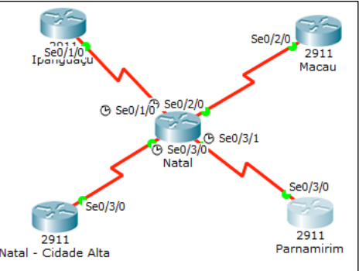
- Natal é o roteador central.
- As conexões seguem as interfaces indicadas na imagem (ex: Se0/3/0, Se0/2/0, etc).
📌 Tabela de IPs e Interfaces
Localização | Interface Local | IP / Máscara | Interface de Destino
Natal ↔ Ipanguaçu | Se0/1/0 (Natal) | 192.168.10.1 /30 | Se0/1/0 (Ipanguaçu)
Ipanguaçu | Se0/1/0 | 192.168.10.2 /30 | Se0/1/0 (Natal)
Natal ↔ Macau | Se0/2/0 (Natal) | 192.168.20.1 /30 | Se0/2/0 (Macau)
Macau | Se0/2/0 | 192.168.20.2 /30 | Se0/2/0 (Natal)
Natal ↔ Cidade Alta | Se0/3/0 (Natal) | 192.168.30.1 /30 | Se0/3/0 (Cidade Alta)
Cidade Alta | Se0/3/0 | 192.168.30.2 /30 | Se0/3/0 (Natal)
Natal ↔ Parnamirim | Se0/3/1 (Natal) | 192.168.40.1 /30 | Se0/3/0 (Parnamirim)
Parnamirim | Se0/3/0 | 192.168.40.2 /30 | Se0/3/1 (Natal)

✅ Tarefa
- Configure as interfaces com os IPs acima em todos os roteadores.
- Ative todas as interfaces com o comando no shutdown.
- Realize a configuração de rotas estáticas em cada roteador para garantir a comunicação total entre os pontos.
- Teste a conectividade usando ping entre todos os roteadores.

🛠️ Configuração por Roteador
🌐 Roteador Natal
🌐 Roteador Ipanguaçu
🌐 Roteador Macau
🌐 Roteador Cidade Alta
🌐 Roteador Parnamirim

Após finalizar a configuração das interfaces utilize o PDU para enviar mensagens de um router para outro.
- Veja se a saída foi Sucesso ?
* Caso tenha falha a configuração foi realizada de forma errada revise as configurações
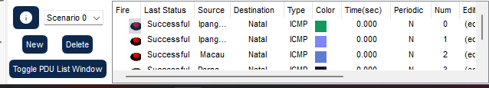
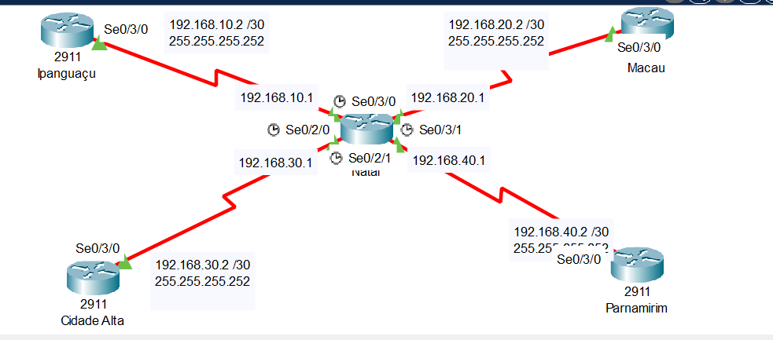
Se todas as mensagens estiverem com Sucesso – salve o projeto
Envie as evidências do projeto realizado e dos comandos executados nos router, para o e-mail: barrado.aula@gmail.com

